Pontifícia Universidade Católica do Paraná
Escola Politécnica
Disciplina: Banco de Dados

Aluno: Gustavo Hammerschmidt Data: 11/04/19

- A resposta a esta questão deve estar depositada no Black Board link “AVALIACAO SOMATIVA Um” até as 10:15 (NÃO SERAO ACEITOS ARQUIVOS POSTADOS APÓS ESTE HORARIO).
- Respostas com baixa qualidade de clareza prejudicam a correção. Amplie a chance de obtenção de uma boa avaliação cuidando da letra, organização das respostas.
- Esteja seguro que a prova demonstrará todo o seu esforço desde o início do semestre. Boa sorte!

QUESTAO 1 – A partir do mapa mental proposto para a disciplina, quais foram os itens já trabalhados na disciplina deste o inicio do semestre? Descreva qual é a importância de cada um destes itens já trabalhados, para a modelagem de uma base de dados.

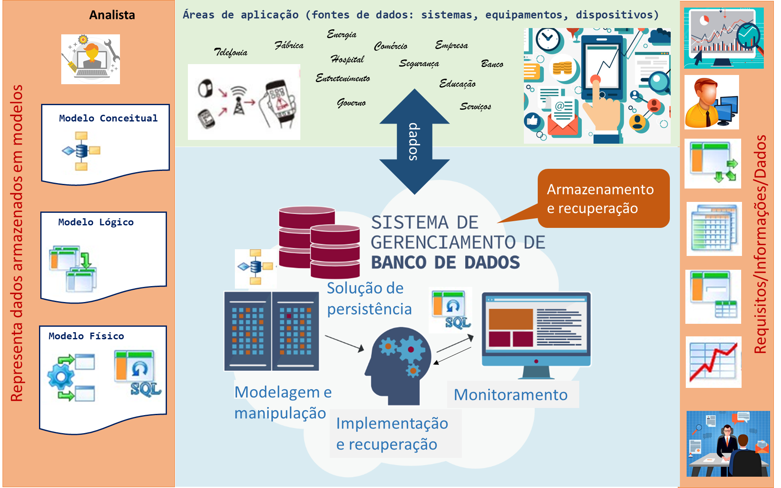

Para esta etapa o estudante devera postar no BB um arquivo contendo as respostas para a questão proposta.

Resposta à questão 1:
Já foram trabalhados na disciplina, o modelo conceitual, lógico e físico. A importância do modelo conceitual se dá por definir em alto nível as relações entre os dados e entidades; a importância do modelo lógico se dá por ser a ponte entre os outros dois modelos, ele define a ordem entre as entidades e dá uma noção de quais atributos são chaves primárias ou chaves estrangeiras; e a importância do modelo físico se dá por ser a construção sólida das relações que, mais tarde, poderá ser acessada para popular e armazenar dados. Quanto ao analista da foto acima, cabe aos programadores fazer bom uso dos três modelos e de forma eficiente.
Sobre as áreas de aplicações, elas são constantemente utilizadas como modelo de minimundo em nossos experimentos cujo intuito é aprimorar nosso conhecimento sobre diferentes casos e relações entre entidades.
Quanto aos Requisitos, informações e dados (extremidade direita), esses são os conhecimentos base que devemos ter para poder entender como se dão as relações entre as entidades e seus dados e que informação pode ser extraída dessa relação.
E, sobre o sistema de gerenciamento de bancos de dados (centro da imagem), creio que ainda vamos ver mais a respeito, pois, vimos apenas como popular, ver, e alterar tabelas; eu acho que há mais a se ver quanto a utilização de maneira mais eficiente de tabelas e como usar os bancos de dados com linguagens computacionais para armazenar quantidades grandes de dados; no momento, vimos apenas a modelagem e manipulação do banco de dados, a implementação e recuperação, e o monitoramento, creio eu, que ainda veremos futuramente na disciplina.

